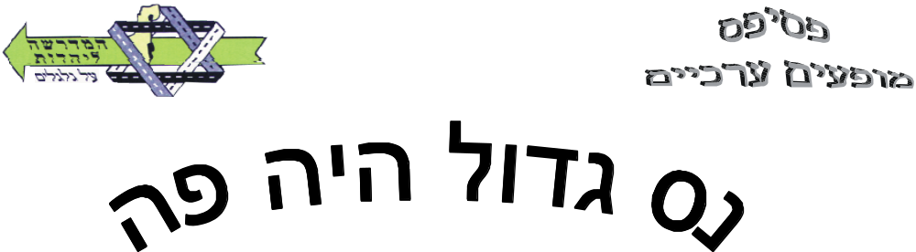

בסביבון שלפניכם כתובה אגדת פך השמן בתפזורת. נסו להגיע לכל מילות האגדה במהירות האפשרית.
התחילו בפינה העליונה מימין. ניתן לעבור מאות לאות בכיוון אנכי או אופקי (לא באלכסון), עד שתגיעו לפינה התחתונה משמאל- האות האחרונה באגדה.
ל | ו | ל, | ו | ד | ג | ו | ו | ב
א | ,ו | א | ל | ה | ן | ל | ק | ד
ה | ב | ל | א | כ | מ | א | ש | ל
י | ה | ה | ד | ל | צ | ח | ד | ש
י | ק | י | ל | ש | א | א | ן | מ
ו | ש | ה | ב | ו | ו, | ך | ש | ה
ם | ע | נ | ו | מ | א | פ | ה | י
א | נ | ס, | ו | ת | ל | א | מ | ו
ח | .ד | ד | ה | ו | ח | ב | ח | נ
ם. | י | ל | י | ק | ו | מ | מ | נ
 | מ | י | ה | נ | ו | מ | ש | ו

מפתח סימנים
א- א ל- ל

ב- ב מ- מ

ג- ג נ- נ

ד- ד ס- ס

ה- ה ע- ע

ו- ו פ- פ

ז- ז צ- צ

ח- ח ק- ק

ט- ט ר- ר

י- י ש- ש

כ- כ ת- ת
"כאשר נכנסו החשמונאים להיכל מצאו פך שמן ולא היה בו אלא להדליק יום אחד: נעשה בו נס והדליקו ממנו שמונה ימים."

פענח את כתב החידה המובא ממסכת שבת כא' לפי מפתח הסימנים:

